МИНИСТЕРСТВО ЦИФРОВОГО РАЗВИТИЯ СВЯЗИ И МАССОВЫХ КОММУНИКАЦИЙ

Ордена Трудового Красного Знамени

Федеральное государственное бюджетное образовательное учреждение высшего образования

«Московский технический университет связи и информатики»

Кафедра «Информационные технологии»

Лабораторная работа №5

Создание системы регистрации в веб-приложении.

Выполнил: Студент группы

БВТ2208

Кривенок Вадим

Москва

2023

**Реализация.**

1. В файле app.py импортирую метод "redirect", отвечающий за перенаправление на другой путь:

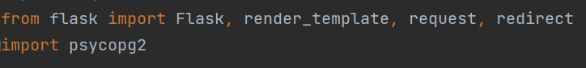

Рис.1 - импорт метода redirect

1. Удаляю существующие декораторы из файла app.py, чтобы сократить объем программы:

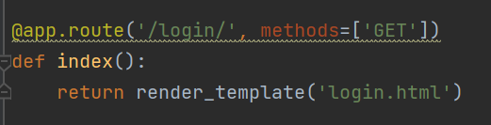

Рис.2 – сокращение объема программы

1. 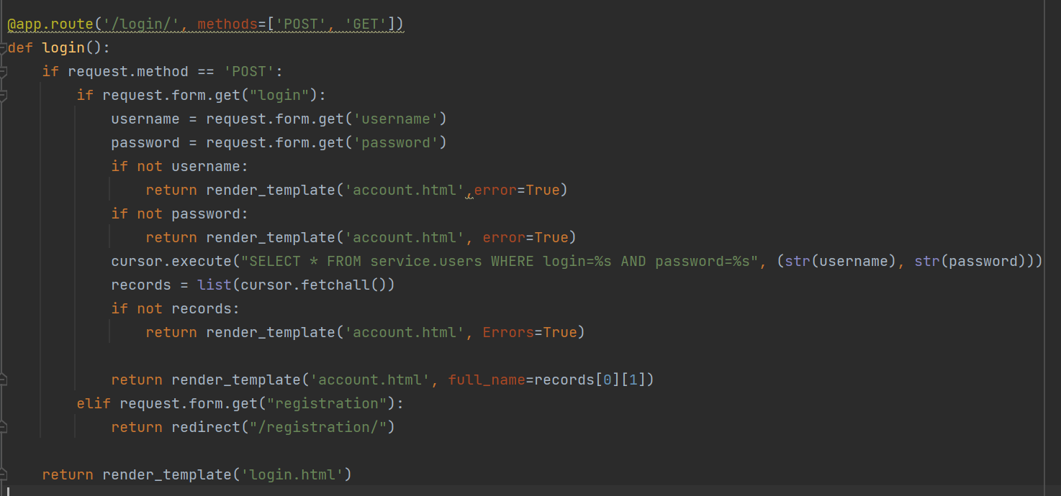Модернизирую декоратор для пути "/login/":

Рис.3 – модернизация декоратора для пути «/login/»

1. В папке templates изменяю файл login.html, чтобы он выглядел следующим образом:

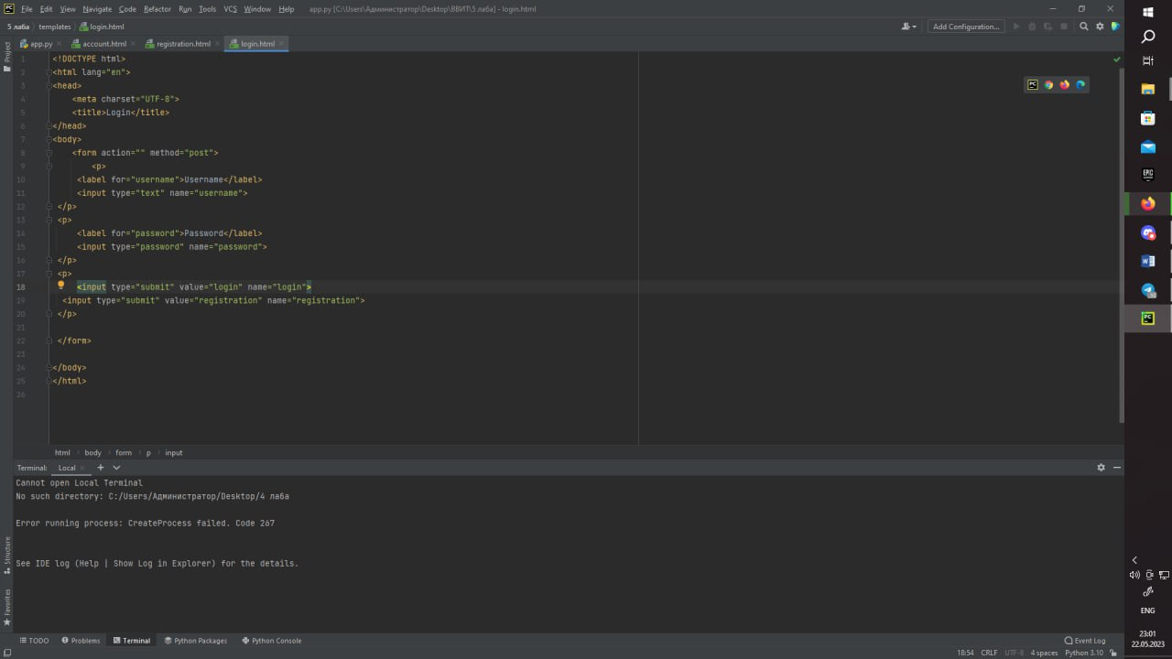

Рис.4 – файл login.html

1. В папке templates создаю файл registration.html и вставляю в него следующий код:

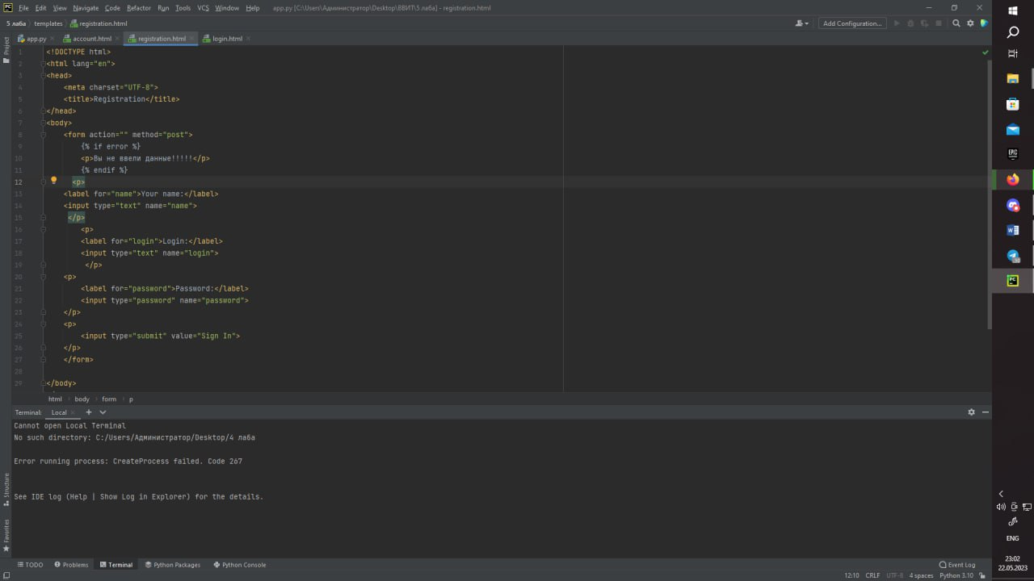

Рис.5 – файл registration.html

1. На данном этапе это выглядит так:

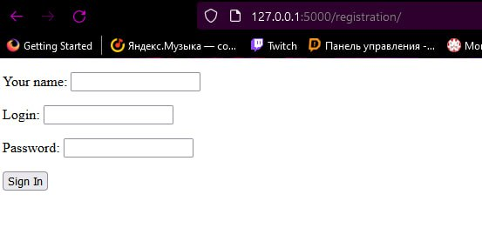

Рис.6

1. 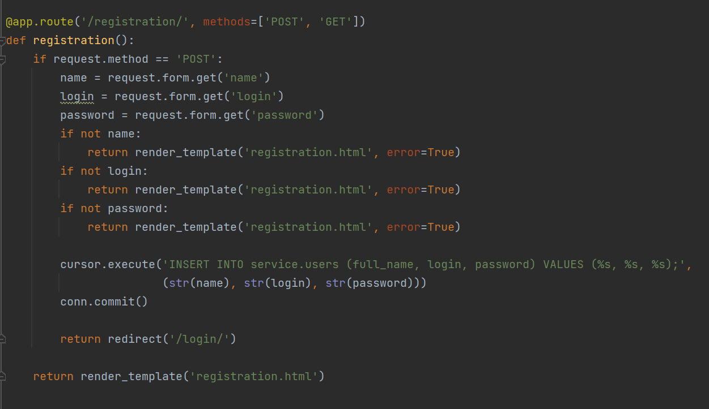Добавляю еще один декоратор, отвечающий за путь "/registration/", в файл app.py:

Рис.7 – декоратор, отвечающий за путь "/registration/"

<https://github.com/Azrael3MU/5_lab>